|  |  |  |
| --- | --- | --- |
| المستوى الثاني ابتدائي |  | الاسم والنسب  ……………....... |
| المادة : التعبير الكتابي | التاريخ:....................... |
| الأستاذة : إحسان المشكور | الأسدوس الثاني  فرض منزلي | النقطة.10............... |

**1 – أرَتِّبُ الْكَلِمَاتِ التَّالِيَةِ لأُكَوِّنَ ثَلاَثَ جُمَلٍ : ( 3 ن)**

جَمالَ – قَالَتْ – وَ – نَاسِهَا – أُحِبُّ – سَلْمَى – الْقَرْيَةَ – طِيبَةَ .

..........................................................................................................................................................................................................................................................................................................................................

**2 – ألاَحِظُ الصّوَرَ وَأكِمِلُ الْعبَارَاتِ : (4ن)**

  

- يُشَذّبُ .................. – يُنَظِّمُ .......................... – يَفْحَصُ................

- الْفَلاَّحُ ..............................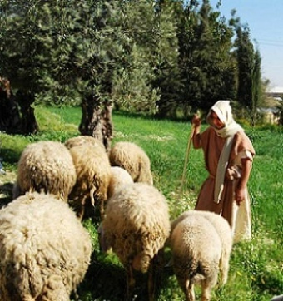

**3 – أُلاَحِظُ الصُّورَةَ وَأُعَبِّرُ عَن الْمَشْهدِ فِي فَقُرَةٍ قَصِيرَة ِ: (3 ن)**



